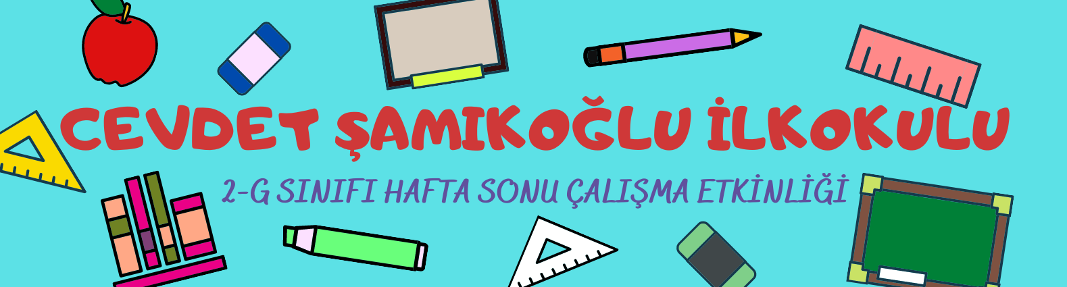

ÇEKİM EKLERİ 27 KASIM 2020

* -ler, -lar : Çoğul ekleri çekim ekleridir: elmalar kalemler
Çekim eki Çekim eki
Kök Kök
* -a, -e, -i, -ı, -u, -ü, -de, -da, -den, -dan: isimlere eklenen bu ekler çekim ekleridir:

Okula eve defteri kitabı bulutu
Çekim Ek. Çekim Ek. Çekim Ek. Çekim Ek. Çekim Ek.
Kök Kök Kök kök kök

sütü selde yolda köyden sudan
Çekim Ek. Çekim Ek. Çekim Ek. Çekim Ek. Çekim Ek.
Kök Kök . Kök Kök Kök

* -ı, -ım, -ın, -i, -im, -in, -m, -n, -u, -um, -un, -ü, -üm, -ün…. gibi kişilere aitlik bildiren ekler çekim ekleridir:

makası vatanım sınıfın kalbi öğretmenim evin param
annen kolu yolum salonun sütü müdürüm Türk’ün

Not: Çekim ekleri eklendikleri kelimenin anlamını değiştirmezler
Aşağıdaki kelimelerin kök ve çekim eklerini ayırıp kutucuklara yazınız.

derskitabicevaplarim.com | derskitabicevaplarim.com | derskitabicevaplarim.com | derskitabicevaplarim.com
derskitabicevaplarim.com | derskitabicevaplarim.com | derskitabicevaplarim.com | derskitabicevaplarim.com
derskitabicevaplarim.com | derskitabicevaplarim.com | derskitabicevaplarim.com | derskitabicevaplarim.com
derskitabicevaplarim.com | derskitabicevaplarim.com | derskitabicevaplarim.com | derskitabicevaplarim.com
derskitabicevaplarim.com | derskitabicevaplarim.com | derskitabicevaplarim.com | derskitabicevaplarim.com
derskitabicevaplarim.com | derskitabicevaplarim.com | derskitabicevaplarim.com | derskitabicevaplarim.com
derskitabicevaplarim.com | derskitabicevaplarim.com | derskitabicevaplarim.com | derskitabicevaplarim.com
derskitabicevaplarim.com | derskitabicevaplarim.com | derskitabicevaplarim.com | derskitabicevaplarim.com
derskitabicevaplarim.com | derskitabicevaplarim.com | derskitabicevaplarim.com | derskitabicevaplarim.com
derskitabicevaplarim.com | derskitabicevaplarim.com | derskitabicevaplarim.com | derskitabicevaplarim.com
derskitabicevaplarim.com |  |  | derskitabicevaplarim.com

